Technická specifikace

Název akce: III/1247 Miličín od křiž. I/3 – hr. kraje - PD

Provozní staničení (CleveRA) :
III/1247 : 0,000 (0,0018) - 6,475- km, délka 6,457 km
Celková délka 6,457 km, celková plocha cca 33.871 m2, z toho 0,942 km v intravilánu městyse Miličín (cca 5.465 m2)..

Předpokládané stavební náklady rekonstrukce:
- 80 mil. Kč bez DPH.

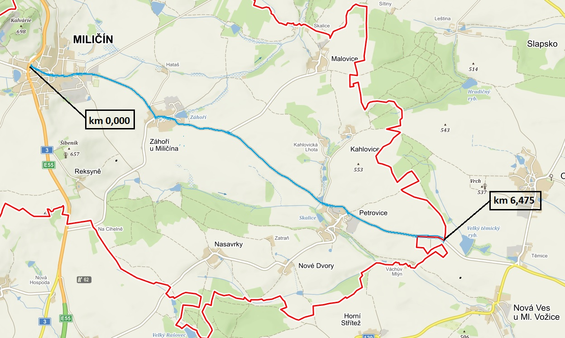

Jedná se o rekonstrukci komunikace III. třídy v rozsahu od napojení na mezinárodní silnici I/3 v Miličíně na hranice Středočeského kraje přes městys Miličína osady Záhoří u Miličína a Petrovice u Miličína..
Silnice je v těchto úsecích v nevyhovujícím technickém stavu. Vykazují značné poruchy – vysprávky, podélné, příčné a mozaikové trhliny, drobné i větší výtluky, místy deformace (zejména olamování okrajů vozovky). Předpokládá se rekonstrukce vozovky, která bude mít dopady i do podkladních vrstev (např. recyklace, sanace). Stav komunikací podle systému hospodaření s vozovkou Clevera zde není proveden. Nejzávažnější situace s ohledem na stav komunikace je v průjezdním úseku silnice III/1247 v Miličíně, kde je v úseku cca 950 m tvořen povrch komunikace žulovými kostkami, které s ohledem na zvýšenou intenzitu dopravy a zatížení vykazují podélné a příčné deformace, prolákliny a propady.
Lokalita se nachází ve Středočeském kraji na rozhraní s Krajem Jihočeským na oblasti Benešov, CSM Sedlec-Prčice. Komunikace III/1247 tak tvoří důležitou spojnici mezi oběma kraji a to zejména v případech uzavření D3 nebo silnice I/3.

Podkladem pro projekční řešení jsou :
1/ Projektové dokumentace a podklady poskytnuté městysem Miličín:
- asi ČOV.
- ŘSD okružní křižovatka
2/ Tato technická specifikace.
Zhotovitel bude projektovat stavební objekty KSÚS s koordinací záměrů místní samosprávy a ostatních investorů. V případě potřeby zařadit stavební objekty příslušející jinému investorovi, bude objednáno zvlášť a projekční práce si bude hradit příslušný investor nezávisle na tomto smluvním vztahu. Případná společná realizace SO různých investorů, bude na základě smlouvy o spolupráci veřejných zadavatelů a je čistě v kompetenci investora.

Požadavky na projektovou dokumentaci: Projektovou dokumentaci naplánovat do dvou etap. Zvlášť kostky v průtahu obcí a druhá etapa asfaltové povrchy silnice
Předpokládaný rozsah PD:
Projektová dokumentace je předpokládána v rozsahu DUSP/PDPS, včetně DIO dle stavebního zákona č. 183/2006 Sb. v platném znění, vyhlášky č. 146/2008 Sb. o projektové dokumentaci dopravních staveb, s vyhotovením průzkumu inženýrských sítí, projekčním zpracováním případných přeložek těchto sítí (vč. smlouvy se správcem), zajištěním územního rozhodnutí a stavebního povolení a výkon autorského dozoru (AD), při dodržení platných ČSN, TKP a TP.

Součástí bude též projednání návrhu dopravního značení včetně projednání s dopravním inženýrem PČR (zajištění souhlasného stanoviska, případně i stanoviska pro vydání Stanovení DZ), vyhotovení rozpočtu v cenách ÚRS vč. nákladů na opravu objízdných tras.
Projektem bude řešeno a zajištěno řádné odvodnění silnice (obnovení, pročištění příkopů, vyčištění, případně oprava a doplnění propustků, v intravilánu obcí vyčištění UV a dešťové kanalizace; součástí projektu bude i zajištění kamerových zkoušek – v ceně položky průzkumy).
Součástí zakázky je provedení diagnostiky propustků a následné projekční práce, z této diagnostiky vyplývající.
V rámci PD bude zhodnocen stávající silniční záchytný systém a bude navržena jeho případná obnova a doplnění. Dále bude v řešeném úseku silnice obnoveno vodící bezpečnostní zařízení v podobě směrových sloupků (tam, kde to bude nutné i odražeči světla proti zvěři) a bude obnoveno a doplněno vodorovné i svislé dopravní značení, vše v souladu s platnou legislativou.
Budou uzavřeny smlouvy na provedení případných vyvolaných přeložek inženýrských sítí a Smlouvy na věcná břemena. Vše v souladu s platným metodickým pokynem pro majetkoprávní vypořádání dopravních staveb Středočeského kraje.
Ze strany vedení městyse Miličín vyplývá požadavek na zachování silniční kamenné dlažby z kostek v úseku tkzv. Rynku (km 0,215 -0,370).
Podkladem pro projekt bude též diagnostika vozovky, stavebně technický průzkum stávajících propustků v trase.
Vzhledem k rozsahu stavby se předpokládá členění na etapy.
Majetkoprávní vypořádání stavby je součástí předmětu plnění a bude prováděno v souladu s platným metodickým pokynem pro majetkoprávní vypořádání dopravních staveb Středočeského kraje.
Oprava může být realizována po etapách. Součástí plnění je DIO, včetně jeho projednání.

Fotodokumentace

Komunikace III/1247 cca v km 0,030 III/1247 cca v km 0,075
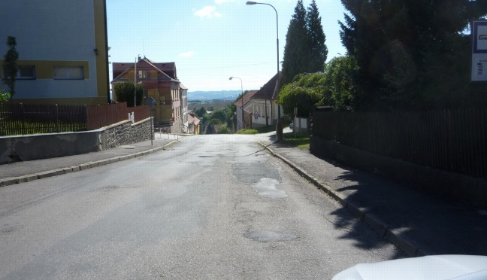
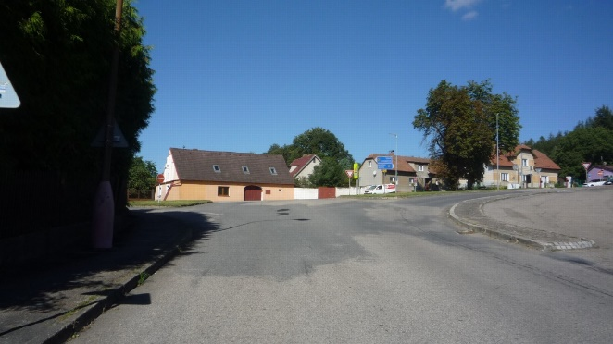

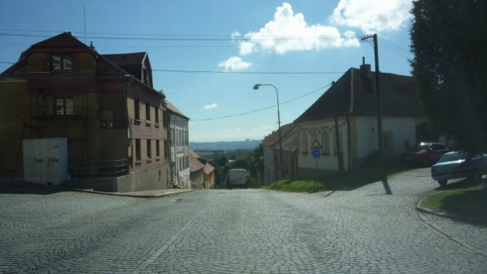
III/1247 cca v km 0,105 III/1247 cca v km 0,215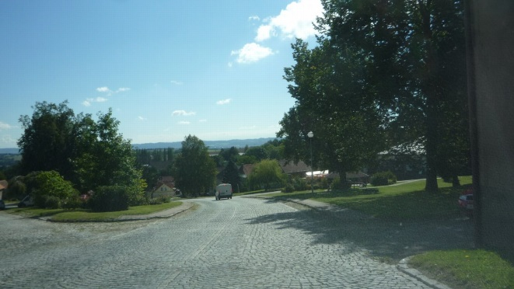

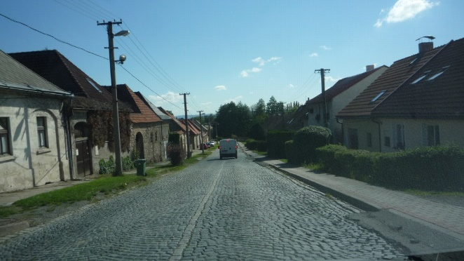
III/1247 cca v km 0,330 III/1247 cca v km 0,430
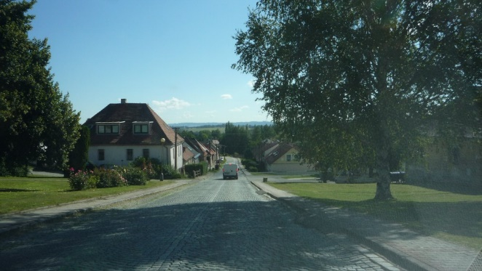

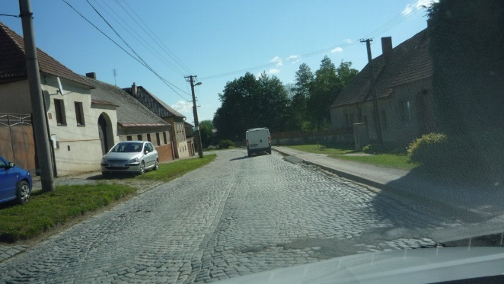
III/1247 cca v km 0,520 III/1247 cca v km 0,555
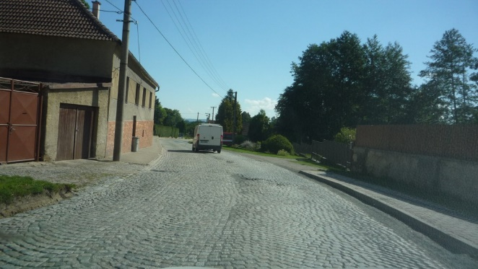

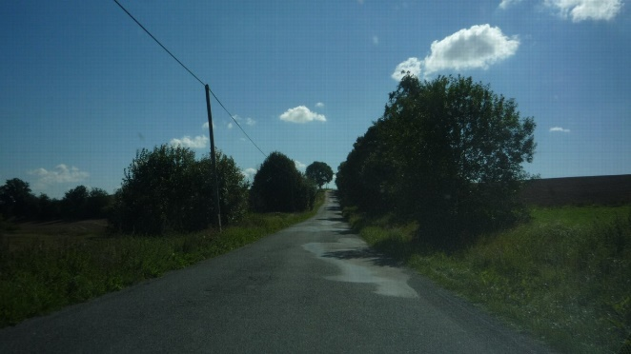
III/1247 cca v km 0,760 III/1247 cca v km 1,130
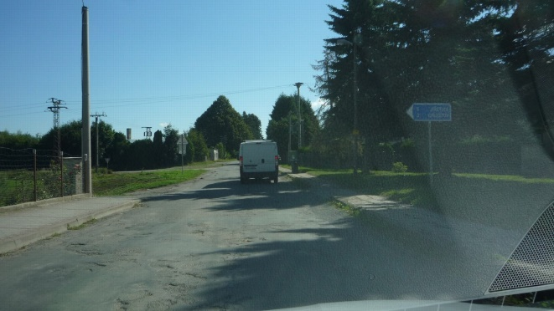

III/1247 cca v km 1,815 III/1247 cca v km 1,960
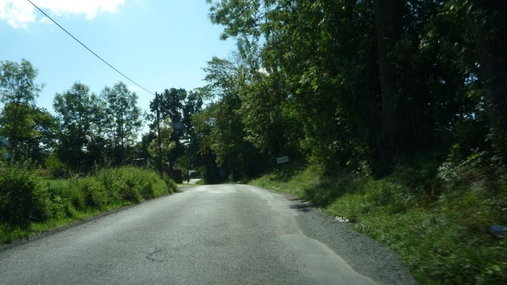
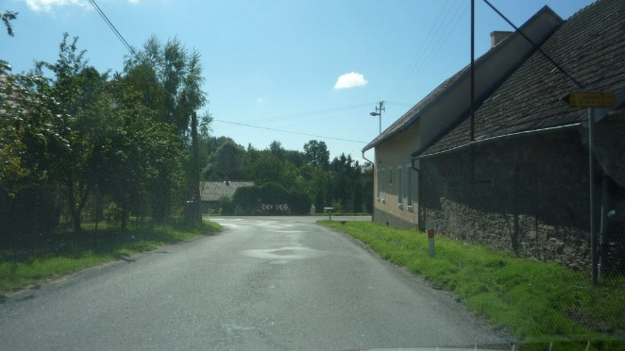

III/1247 cca v km 2,595 III/1247 cca v km 2,960
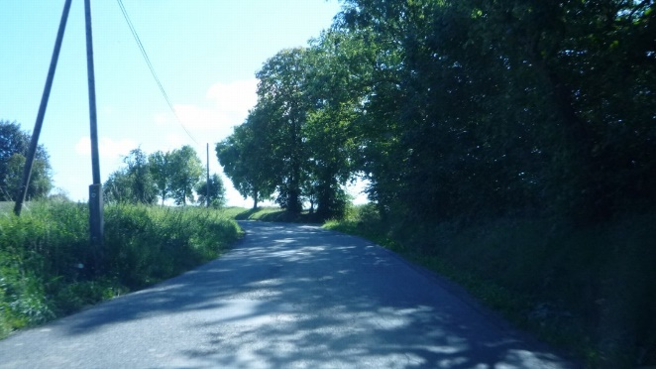


III/1247 cca v km 3,280 III/1247 cca v km 4,380

III/1247 cca v km 3,280 III/1247 cca v km 4,380

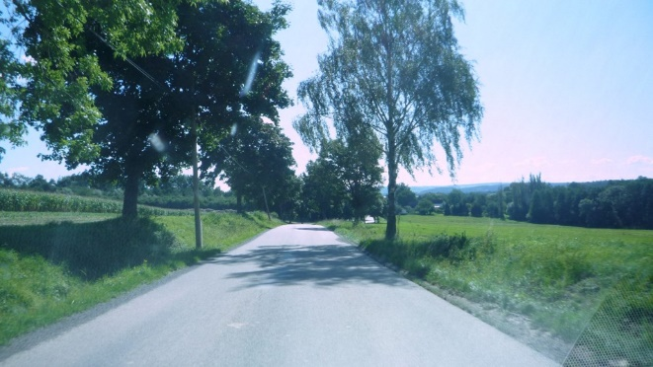

III/1247 cca v km 4,575 III/1247 cca v km 5,035

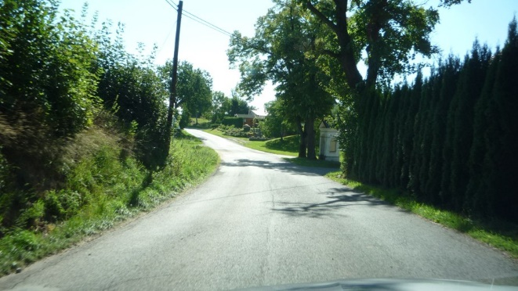
III/1247 cca v km 4,575 III/1247 cca v km 5,035
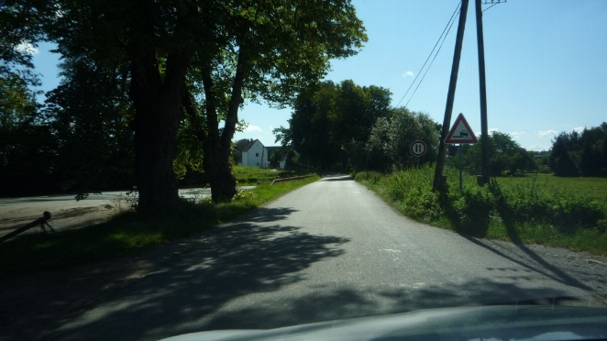

III/1247 cca v km 5,160 III/1247 cca v km 6,215
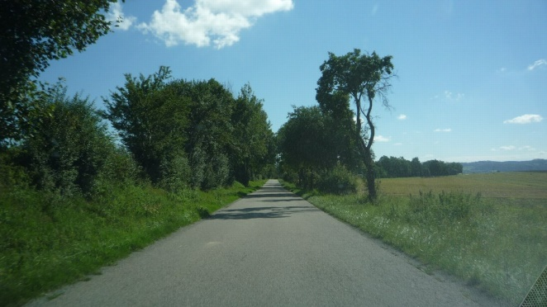
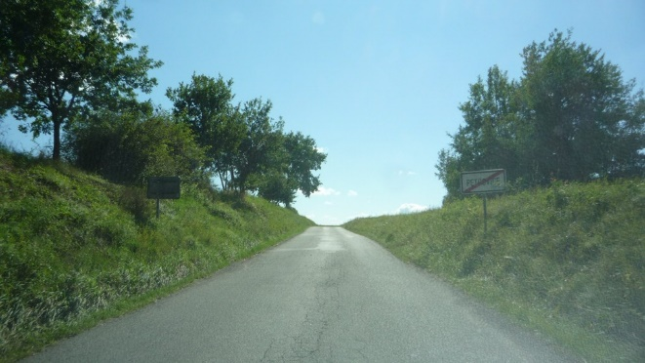

III/1247 cca v km 6,454

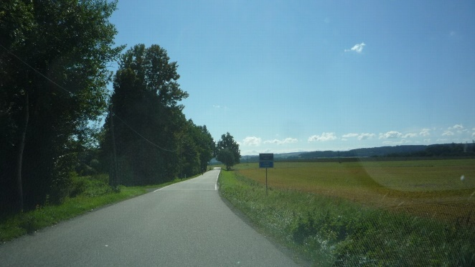

Kontakty :

JUDr. Luděk Beneš, zástupce vedoucího oblasti Benešov, mobil 725 144 165, e-mail : ludek.benes@ksus.cz

Miloslav Pohunek, projektový manažer staveb, mobil 725 880 215
e-mail: miloslav.pohunek@ksus.cz

Mgr. Milan Plachý, provozní cestmistr Sedlec-Prčice, mobil: 602577689,
e-mail : milan.plachy@ksus.cz

Krajská správa a údržba silnic Středočeského kraje, příspěvková organizace,
Zborovská 11, 150 21 Praha 5

Zpracoval: Mgr. Milan Plachý

